**ΥΠΟΛΟΓΙΣΤΙΚΑ ΦΥΛΛΑ**

1. 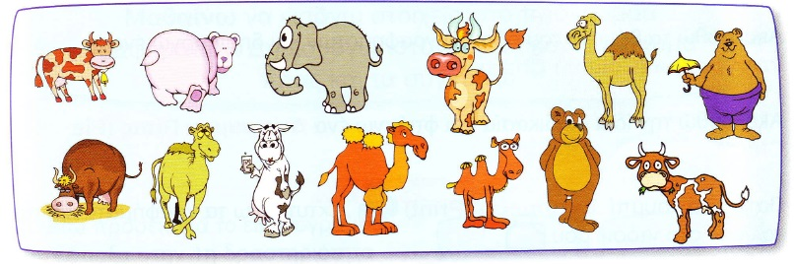**Παρατηρείστε την παρακάτω εικόνα και καταγράψτε στον πίνακα τα στοιχεία.**

|  |  |
| --- | --- |
| **ΖΩΑ** | **ΑΡΙΘΜΟΣ** |
|  |  |
|  |  |
|  |  |

1. **Ανοίξτε το πρόγραμμα γραφημάτων EXCEL.**
2. **Συμπληρώστε τα στοιχεία του πίνακα στα πρώτα κελιά του πίνακα. ΑΠΟΘΗΚΕΥΣΤΕ με το όνομα ΖΩΑ_ΟΝΟΜΑ ΜΑΘΗΤΩΝ.**
3. **Επιλέξτε όλα τα στοιχεία που είναι γραμμένα στα κελιά.**
4. **Επιλέξτε ΕΙΣΑΓΩΓΗ🡪ΓΡΑΦΗΜΑΤΑ και στο εικονίδιο ΣΤΗΛΗ επιλέξτε το πρώτο Γράφημα Στήλης.**
5. **Μορφοποιείστε το γράφημα και ΑΠΟΘΗΚΕΎΣΤΕ**

** ΥΠΟΛΟΓΙΣΤΙΚΑ ΦΥΛΛΑ**

1. **Παρατηρείστε την παρακάτω εικόνα και καταγράψτε στον πίνακα τα στοιχεία.**

|  |  |
| --- | --- |
| **ΖΩΑ** | **ΑΡΙΘΜΟΣ** |
|  |  |
|  |  |
|  |  |

1. **Ανοίξτε το πρόγραμμα γραφημάτων EXCEL.**
2. **Συμπληρώστε τα στοιχεία του πίνακα στα πρώτα κελιά του πίνακα. ΑΠΟΘΗΚΕΥΣΤΕ με το όνομα ΖΩΑ_ΟΝΟΜΑ ΜΑΘΗΤΩΝ.**
3. **Επιλέξτε όλα τα στοιχεία που είναι γραμμένα στα κελιά.**
4. **Επιλέξτε ΕΙΣΑΓΩΓΗ🡪ΓΡΑΦΗΜΑΤΑ και στο εικονίδιο ΣΤΗΛΗ επιλέξτε το πρώτο Γράφημα Στήλης.**
5. **Μορφοποιείστε το γράφημα και ΑΠΟΘΗΚΕΎΣΤΕ**